中兴环保（百色）循环经济产业园
污水处理厂项目
环境影响评价公众参与说明书
（公示本）

建设单位：广西中兴工业固体废物处置有限公司
编制时间：二〇二〇年六月

目录
1 概述 1
2 首次环境影响评价信息公开情况 1
2.1 公开内容及日期 1
2.2 公开方式 2
2.3 公众意见情况 4
3征求意见稿公示情况 4
3.1 公示内容及时限 4
3.2 公示方式 4
3.2.1 网络 4
3.2.2 报纸 5
3.2.3 张贴 6
3.3 查阅情况 6
3.4 公众提出意见情况 6
3.5 公众意见处理情况 7
3 公众意见处理情况 7
5 其他 7
5.1 存档备查情况 7
6 诚信承诺 7

1 概述
根据《环境影响评价公众参与办法》（2018部令 第4号）的相关要求，广西中兴工业固体废物处置有限公司在中兴环保（百色）循环经济产业园污水处理厂项目环境影响评价报告书编制期间进行了相关公众参与调查和项目评价信息的公示。
项目公示主要包括以下过程：
- 在委托环境影响评价单位工作后7个工作日内，于2020年3月2日在田阳县人民政府门户网站（http://www.gxty.gov.cn/）上对建设项目名称、选址、建设内容等基本情况、建设单位名称和联系方式、环境影响报告书编制单位的名称、公众意见表的网络链接、提交公众意见表的方式和途径等信息进行公示，公示时间为10个工作日。
（2）在环境影响报告书征求意见稿完成后，于2020年4月2日在田阳县人民政府门户网站（http://www.gxty.gov.cn/）上对环境影响报告书征求意见稿全文的网络链接、征求意见的公众范围、公众意见表的网络连接、公众提出意见的方式和途径、公众提出意见的起止时间等信息进行公示，公示时间为5个工作日。
（3）在环境影响报告书征求意见稿网上公示后，于2020年4月8日、4月9日在广西日报进行项目信息报纸公示。

2 首次环境影响评价信息公开情况

2.1 公开内容及日期
我单位于2020年2月28日委托广西博环环境咨询服务有限公司承担中兴环保（百色）循环经济产业园污水处理厂项目环境影响评价报告书的编制工作。在委托后7个工作日内，在田阳县人民政府门户网站（http://www.gxty.gov.cn/zfxxgk/gsgg/bmgg/t1442154.shtml）上进行了本项目环境影响评价的第一次公众参与网络公示。公示主要内容为：
（1）建设项目名称、选址、建设内容等基本情况；
（2）建设单位名称和联系方式；
（3）环境影响报告书编制单位的名称；
（4）公众意见表的网络链接；
（5）提交公众意见表的方式和途径。
公示时间为10个工作日，首次信息公告流程及内容满足《环境影响评价公众参与办法》（2018部令 第4号）相关要求。

2.2 公开方式
本项目建设地点位于百色市田阳区中兴环保（百色）循环经济产业园内，田阳县人民政府门户网站属于项目所在地影响力较大的网站，因此本单位选取田阳县人民政府门户网站对本项目进行公示，已便于公众对本项目进行了解。
本单位于2020年3月2日在田阳县人民政府门户网站（hhttp://www.gxty.gov.cn/zfxxgk/gsgg/bmgg/t1442154.shtml）上对建设项目名称、选址、建设内容等基本情况、建设单位名称和联系方式、环境影响报告书编制单位的名称、公众意见表的网络链接、提交公众意见表的方式和途径等信息进行公示，公示时间为10个工作日。公示内容见图2.2-1。
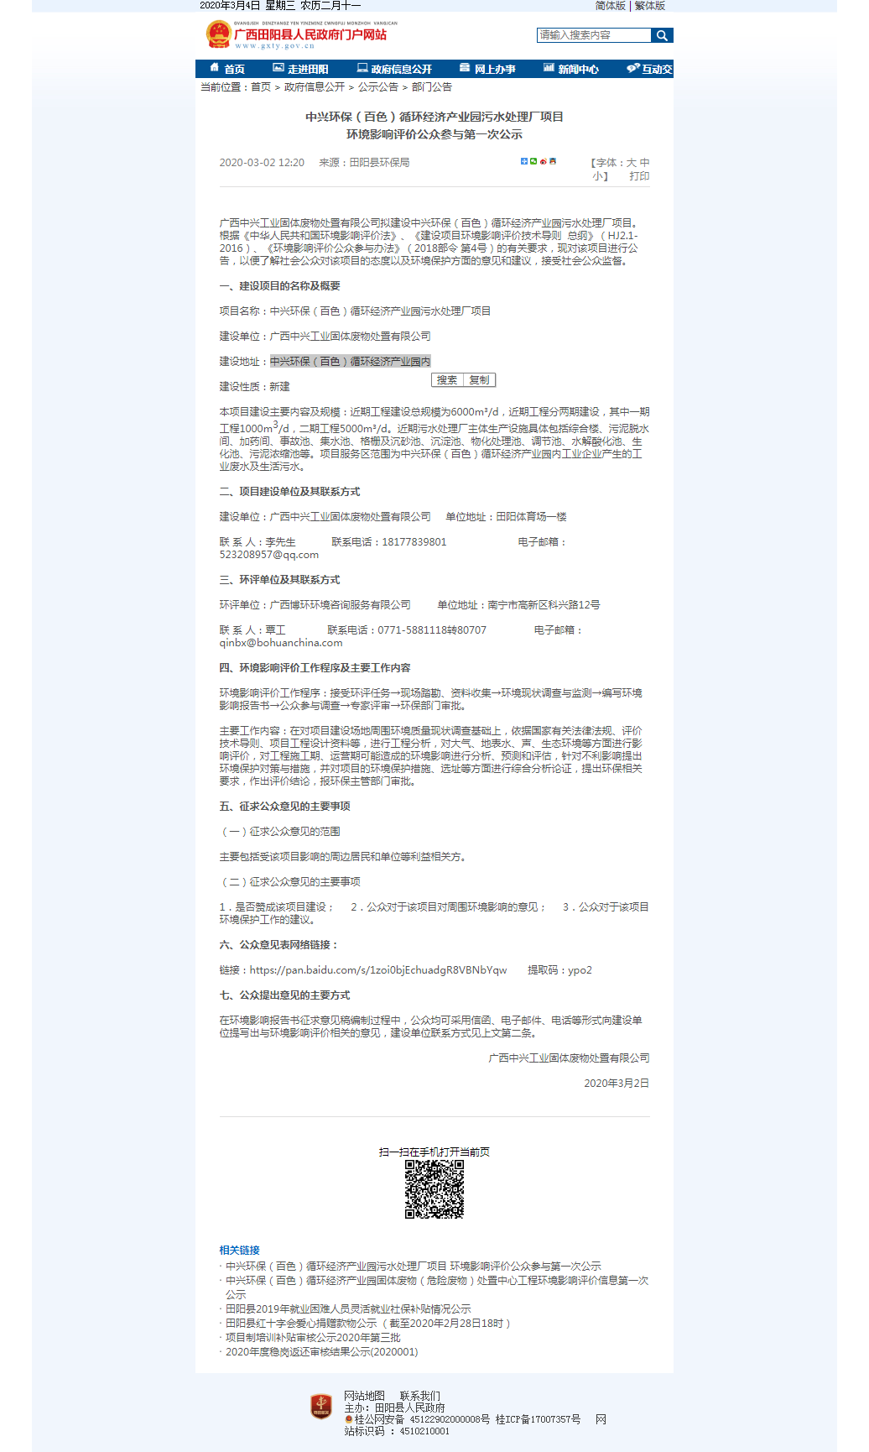
图2.2-1 第一次公示网络截图

2.3 公众意见情况
首次信息公开时限内，未接到咨询电话与邮件反馈。

3征求意见稿公示情况

3.1 公示内容及时限
本单位在环境影响报告书征求意见稿完成后于2020年4月2日在田阳县人民政府门户网站上进行了本项目环境影响评价的第二次公众参与网络公示。公示主要内容为：
（1）环境影响报告书征求意见稿全文的网络链接及查阅纸质报告书的方式和途径；
（2）征求意见的公众范围；
（3）公众意见表的网络链接；
（4）公众提出意见的方式及途径；
（5）公众提出意见的起始时间。
公示时间为5个工作日，公告流程及内容满足《环境影响评价公众参与办法》（2018部令 第4号）相关要求。

3.2 公示方式

3.2.1 网络
本单位于2020年4月2日在田阳县人民政府门户网站对环境影响报告书征求意见稿全文的网络链接、征求意见的公众范围、公众意见表的网络连接、公众提出意见的方式和途径、公众提出意见的起止时间等信息进行公示。公示网址为（http://www.gxty.gov.cn/zfxxgk/gsgg/bmgg/t4231567.shtml），公示内容见图3.2-1。
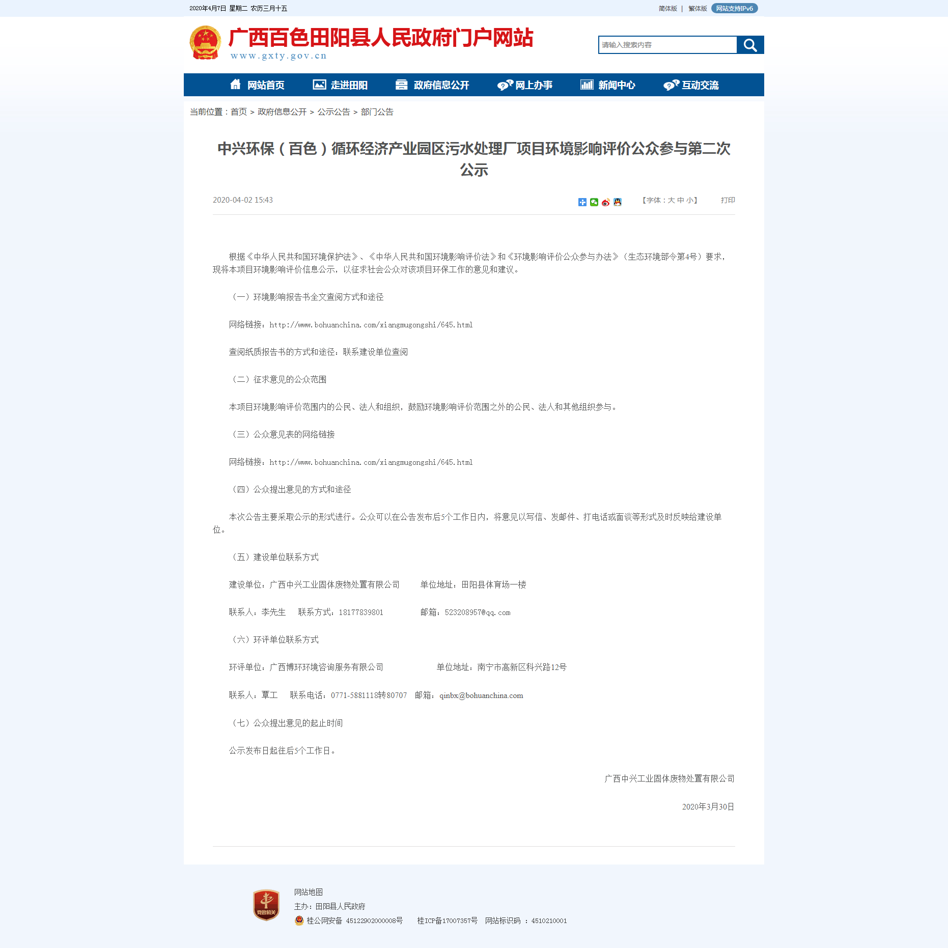
图3.2-1 第二次公示网络截图

3.2.2 报纸
《广西日报》为百色市具有相当影响力及普及率的报刊，同时也是本项目所在地公众易于接触的报纸，因此本单位选取《广西日报》对本项目进行报纸公示。
本单位于2020年4月8日、4月9日通过广西日报对项目进行了两次公示，公开项目建设概况及项目其他信息获取途径。公示内容见图3.2-2及图3.2-3。
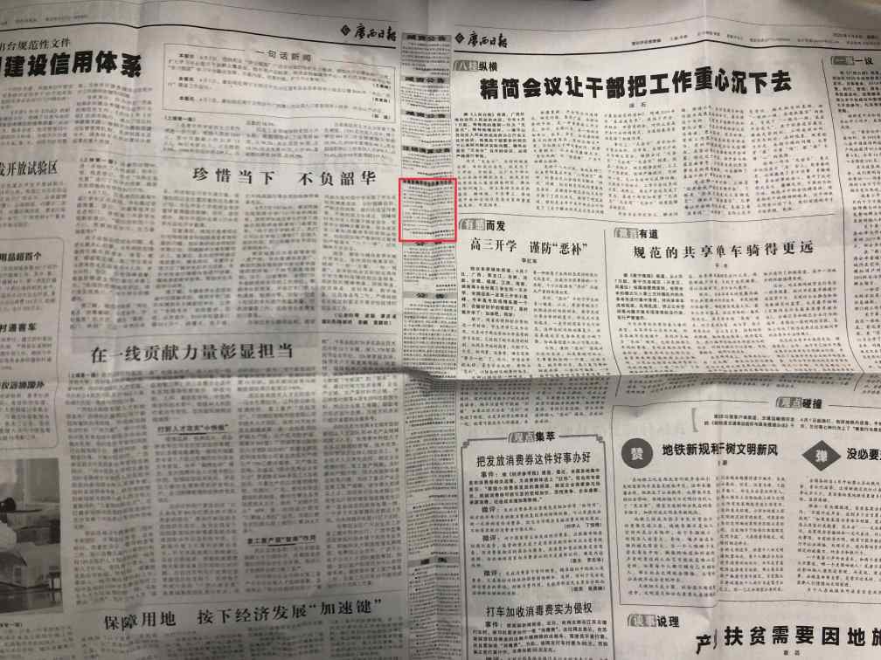 | 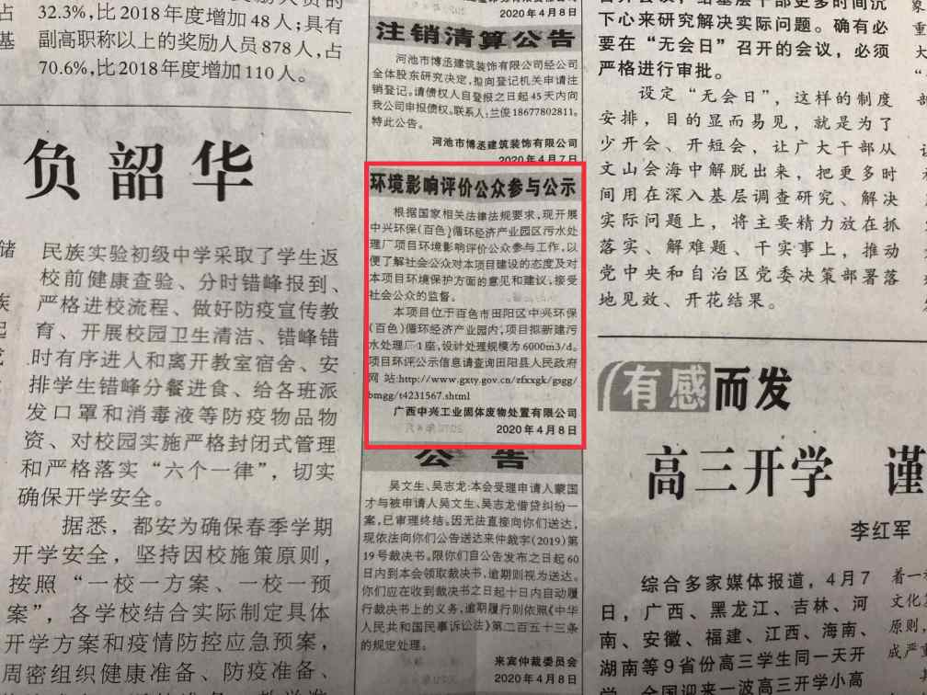
图3.2-2 第一次报纸公示

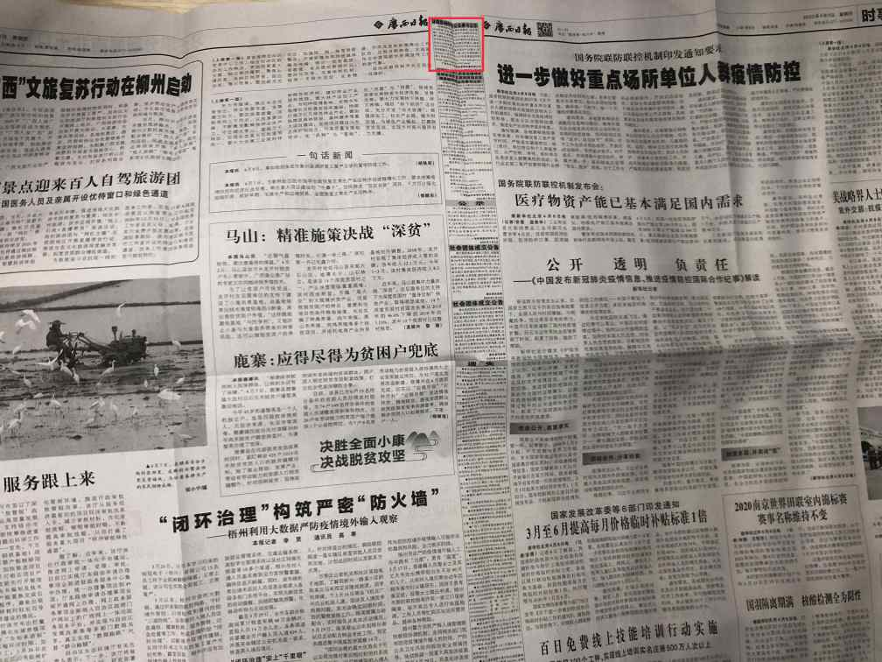 | 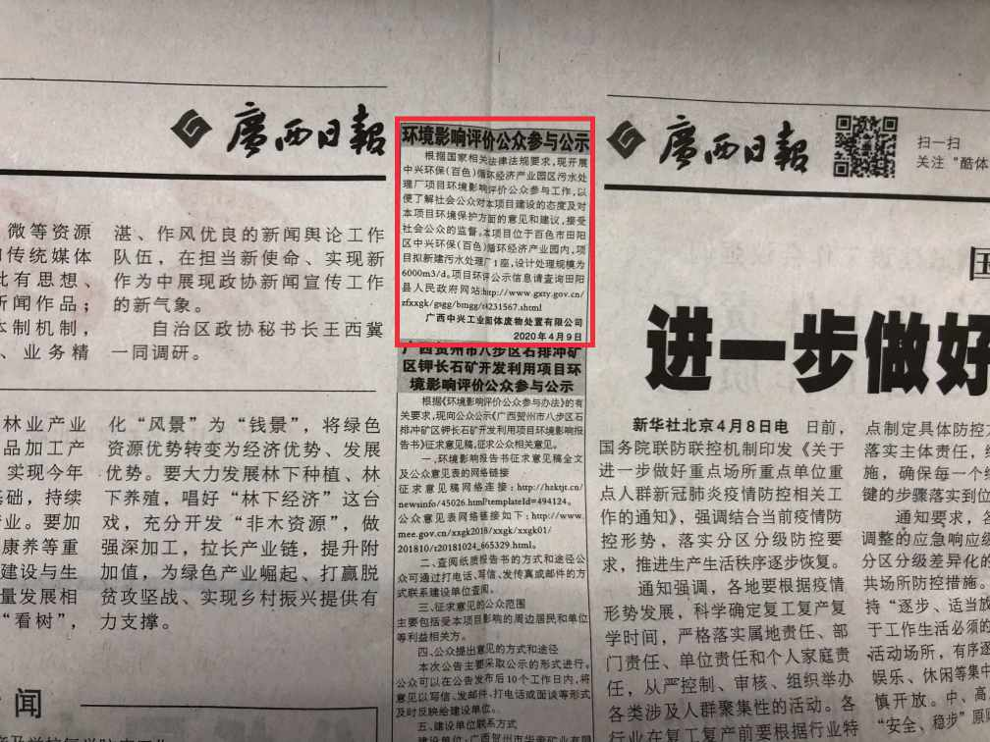
图3.2-3 第二次报纸公示

3.2.3 张贴
本项目位于中兴环保（百色）循环经济产业园内，该产业园已依法开展了规划环境影响评价公众参与，并且本项目建设性质、规模与该规划的环境影响报告书和审查意见相符，因此根据《环境影响评价公众参与办法》（2018部令 第4号）第三十一条，本项目免予采用张贴公告方式进行公示。

3.3 查阅情况
在环境影响报告书征求意见稿公示期间，公众可通过联系本单位或建设单位获取征求意见稿及公众意见表。公众通过填写公众意见表，以电子邮件、信函等方式反馈给建设单位或环评单位。

3.4 公众提出意见情况
从环境影响报告书征求意见稿公示发布至收集意见的截至日期，均未收到公众以电话、信件或电子邮件等任何形式发回的反馈意见。

3.5 公众意见处理情况
本项目在田阳县人民政府网站公示及纸媒公示征求意见稿期间，均未收到公众以电话、信件或电子邮件等任何形式发回的反馈意见。
建设单位承诺会与设计单位一起，严格做好工程建设环保措施，以尽可能减小对周围环境的影响。

3 公众意见处理情况
本项目在田阳县人民政府门户网站公示及纸媒公示征求意见稿期间，均未收到公众以电话、信件或电子邮件等任何形式发回的反馈意见。
建设单位承诺会与设计单位一起，严格做好工程建设环保措施，以尽可能减小对周围环境的影响。

5 其他

5.1 存档备查情况
公众参与公示期间的网站页面截图、刊登公示信息的报纸、建设项目环境影响评价公众意见表等均存档于广西中兴工业固体废物处置有限公司备查。

6 诚信承诺
我单位已按照《环境影响评价公众参与办法》（2018部令 第4号）要求，在《中兴环保（百色）循环经济产业园污水处理厂项目环境影响报告书》编制阶段开展了公众参与工作，在环境影响报告书中充分采纳了公众提出的与环境影响相关的合理意见，并按照要求编制了公众参与说明。
我单位承诺，本次提交的《中兴环保（百色）循环经济产业园污水处理厂项目环境影响评价公众参与说明》内容客观、真实，未包含依法不得公开的国家秘密、商业秘密、个人隐私。如存在弄虚作假、隐瞒欺骗等情况及由此导致的一切后果由广西中兴工业固体废物处置有限公司承担全部责任。

承诺单位：广西中兴工业固体废物处置有限公司
承诺时间：2020年6月11日

